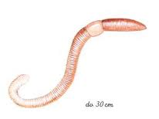
MNOGOČLENARJI

KOLOBARNIKI

- Zakaj deževnike dež prežene na plano?

- Zakaj se nam zgodi, da lahko deževnika pretrgamo, če ga hočemo potegniti iz rova?

- Zakaj pravimo, da je pijavka obojespolnik?

- ker ima dobro razvite spolne organe
- ker ima samo moške ali samo ženske spolne organe
- ker v njenem telesu nastajajo ženske in moške spolne celice
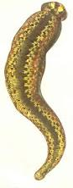
- S čim diha konjska pijavka?

- z dihalno votlino
- s pljuči
- s škrgami
- z vso telesno površino

- V kateri skupini živali uvrščamo deževnika?

- med nečlenarje in kolobarnike
- med mnogočlenarje in kolobarnike
- med nečlenarje in sesače
- med maločlenarje in sesače

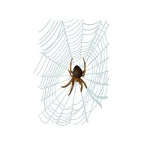
- Kako se deževnik vključuje v prehranjevalni splet?

ČLENONOŽCI

- Kakšne so noge pajkovcev? Koliko jih je?

2. S čim pajkovci dihajo?

3. Med naštetimi živalmi obkroži tiste, ki jih uvrščamo med pajkovce.
a. morski pajek | e. navadni klop | i. pozidni gekon
b. križevec | f. kačjerep | j. črna vdova
c. navadni ščipalec | g. rak samotarec | k. ptičji pajek
d. srčanka | h. pozidni matija | l.talna pršica

5. Na črto za trditvijo napiši DA, če je pravilna, ali NE, če je napačna.

- telo pajkovcev sestavljata glavooprsje in zadek ____________
- vsi pajki pletejo mreže ____________
- na glavooprsju imajo pajki tri pare členjenih nog ____________
- pozidni matije imajo dolge in tanke noge ____________

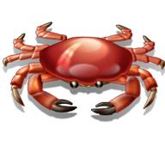
6. Kako je zgrajeno telo rakov deseteronožcev?

- iz glave, oprsja in zadka
- iz oprsja in zadka
- iz glave in oprsja
- iz glavoprsja in zadka

7.**Rakovica izleže več deset milijonov jajčec, in dokler se iz njih ne izležejo ličinke, jih nosi
na spodnji strani zadka. Pomisli, kakšne bi bile posledice, če bi se iz vseh ličink razvile
odrasle živali.

8. Katere živali uvrščamo med stonoge?
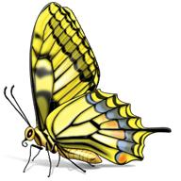

9. Večina cvetočih rastlin potrebuje žuželke. Ali veš zakaj?

10. Kateri od naštetih organov ni značilen za žuželke?

- sestavljene oči
- trije pari nog
- pljuča
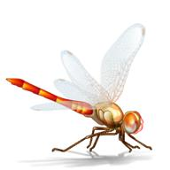
- tipalnice

11. Katere razvojne stopnje so značilne za preobrazbo metuljev?

- jajčece, ličinka, metulj
- jajčece, ličinka, buba, metulj
- ličinka, buba, metulj
- jajčece, buba, metulj

12. Ugotovi, za katere živalske skupine veljajo trditve v levem stolpcu.

______ | S prostim očesom niso vidne. | A | ŽUŽELKE
______ | Telo imajo sestavljeno iz glavoprsja in zadka. | B | MEHKUŽCI
______ | Imajo drobovnjak. | C | KORENONOŽCI
______ | Na oprsju imajo tri pare členjenih nog. | D | PAJKOVCI
______ | Njihovo zunanje ogrodje je hišica ali lupina.
______ | Imajo štiri pare členjenih nog.

